ข่าวประจำวันที่ 11 พฤษภาคม พ.ศ.2558 หน้าที่ 7
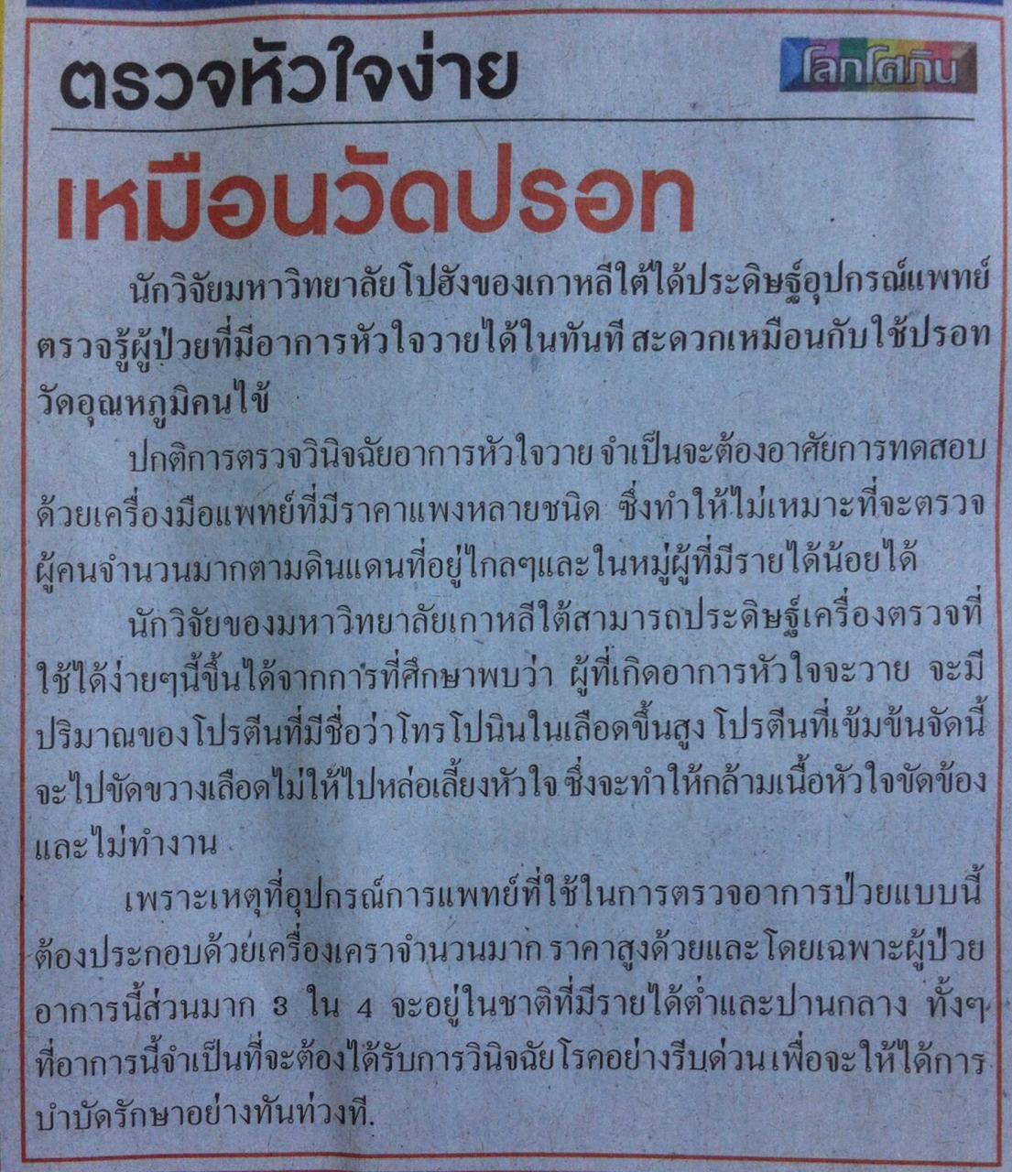

ข่าวประจำวันที่ 11 พฤษภาคม พ.ศ.2558 หน้าที่ 10

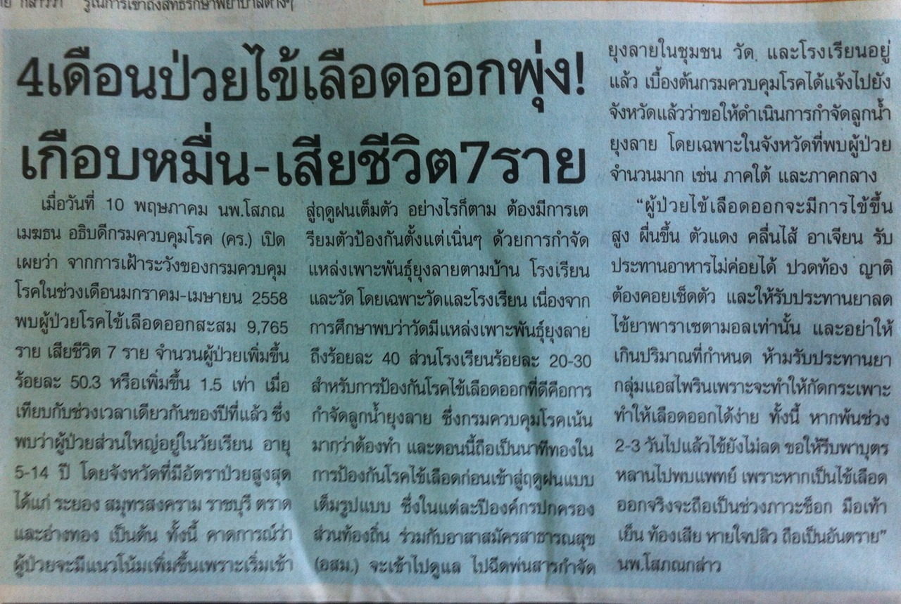

ข่าวประจำวันที่ 11 พฤษภาคม พ.ศ.2558 หน้าที่ 26
